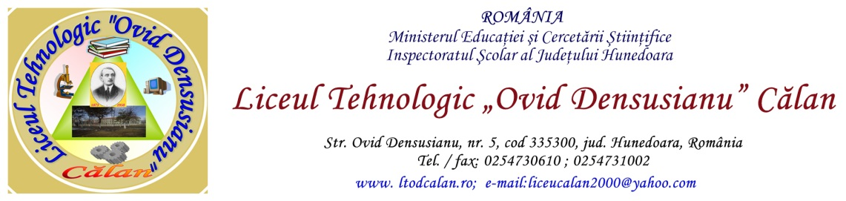
Nr. 810/27.05.2015
Către,
INSPECTORATUL ȘCOLAR JUDEȚEAN HUNEDOARA
În atenţia doamnei Inspector IPT, prof. Dana Luiza CIOARĂ

Ca urmare a adresei nr. 2528/27.05.2015, vă transmitem propunerile pentru comisia pentru examenul de certificare a competențelor profesionale nivel 4 din cadrul Centrului de examen de la Liceul Tehnologic ”Ovid Densușianu” Călan, sesiunea iunie-iulie 2015, în următoarea componență:
Președinte: prof. ing. Teodorescu Ioan- Liceul Tehnologic ”Ovid Densușianu” Călan
Vicepreședinte: Grecu Marcela SC Alice Grem Impex SRL Deva
Secretar: Muntian Adriana - Liceul Tehnologic ”Ovid Densușianu” Călan
Monitor de calitate:

Calificarea profesională: Tehnician mecanic pentru întreţinere şi reparaţii
Membri Fulea Angelica– Liceul Tehnologic “Ovid Densusianu” Calan;
Evaluatori externi Marincu Angela – Liceul Tehnologic „Crisan” Criscior
Dragoi Monica – Liceul Tehnologic „Crisan” Criscior

Calificarea profesională: Tehnician mecanic pentru întreţinere şi reparaţii – seral ruta progresivă
Membri Fulea Angelica – Liceul Tehnologic “Ovid Densusianu” Calan;
Teodorescu Ioan – Liceul Tehnologic “Ovid Densusianu” Calan;
Evaluatori externi Marincu Angela – Liceul Tehnologic „Crisan” Criscior
Dragoi Monica – Liceul Tehnologic „Crisan” Criscior

Calificarea profesională: Tehnician mecanic pentru întreţinere şi reparaţii – seral ruta directă
Membri Anghelescu Adrian – Liceul Tehnologic “Ovid Densusianu” Calan;
Teodorescu Ioan – Liceul Tehnologic “Ovid Densusianu” Calan;
Evaluatori externi Marincu Angela – Liceul Tehnologic „Crisan” Criscior
Dragoi Monica – Liceul Tehnologic „Crisan” Criscior

Calificarea profesională: Tehnician desenator pentru constructii şi instalaţii
Membri Matei Venera – Liceul Tehnologic “Ovid Densusianu” Calan;
Evaluatori externi Bucureştean Elena – Liceul Tehnologic ”C-tin Bursan” Hunedoara; Chirculescu Monica – Liceul Tehnologic ”C-tin Bursan” Hunedoara;

Calificarea profesională: Tehnician instalator pentru constructii – seral ruta directă
Membri Ferencz Gabriela – Liceul Tehnologic “Ovid Densusianu” Calan;
Evaluatori externi Bucureştean Elena – Liceul Tehnologic ”C-tin Bursan” Hunedoara; Chirculescu Monica – Liceul Tehnologic ”C-tin Bursan” Hunedoara;

Calificarea profesională: Tehnician electrotehnist
Membri Petroescu Valentin – Liceul Tehnologic “Ovid Densusianu” Calan;
Evaluatori externi Osman Ramona – Colegiul TTF ”A. Saligny” Simeria; Cristea Ionela – Liceul Tehnologic ”C-tin Bursan” Hunedoara;

Director,
Prof. ing. Teodorescu Ioan

